**Открываем сервер**

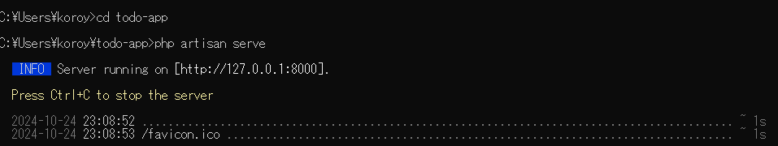

**Видим главную страницу Laravel**

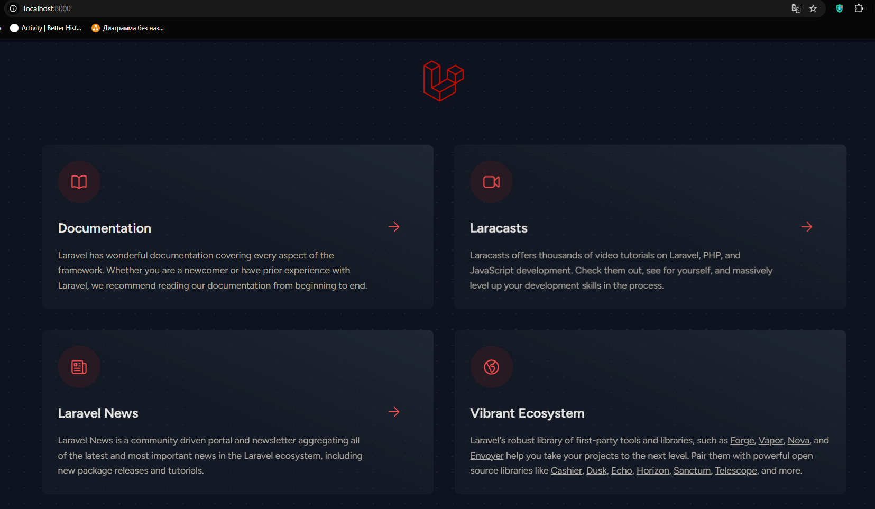

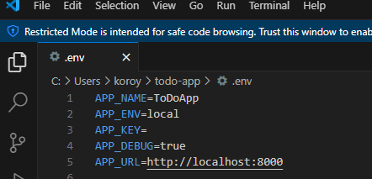

**Создаем ключ**

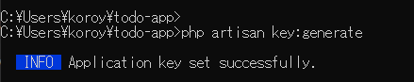

**Создаем контроллер Home**



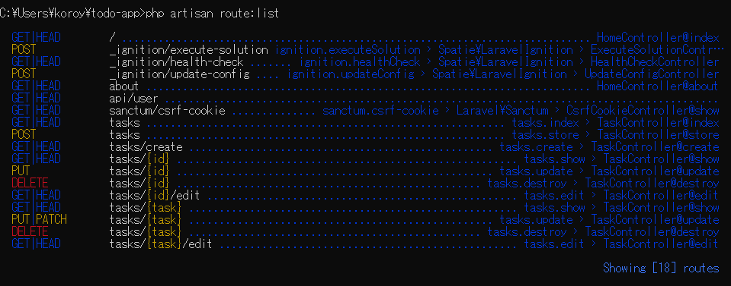

**Создание Header**

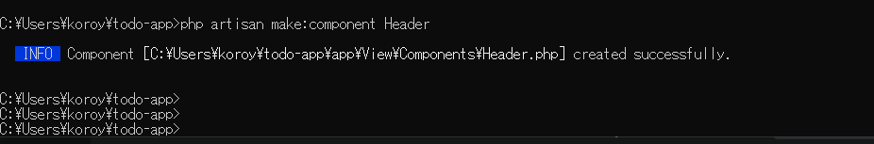

**Главная страница**

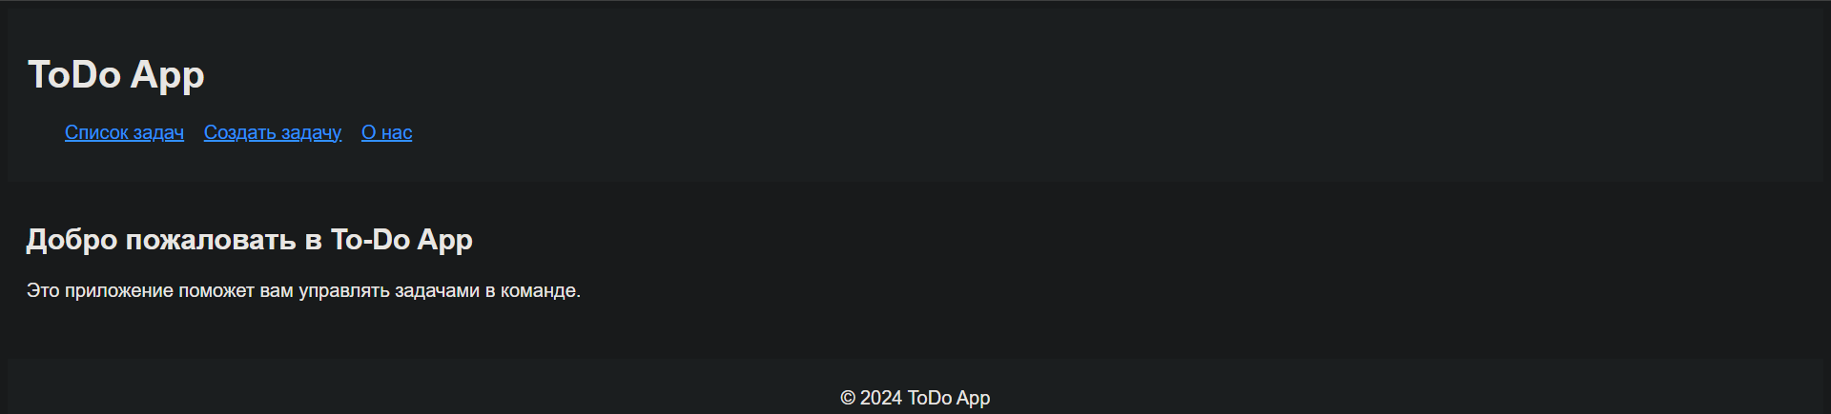

**Список задач**

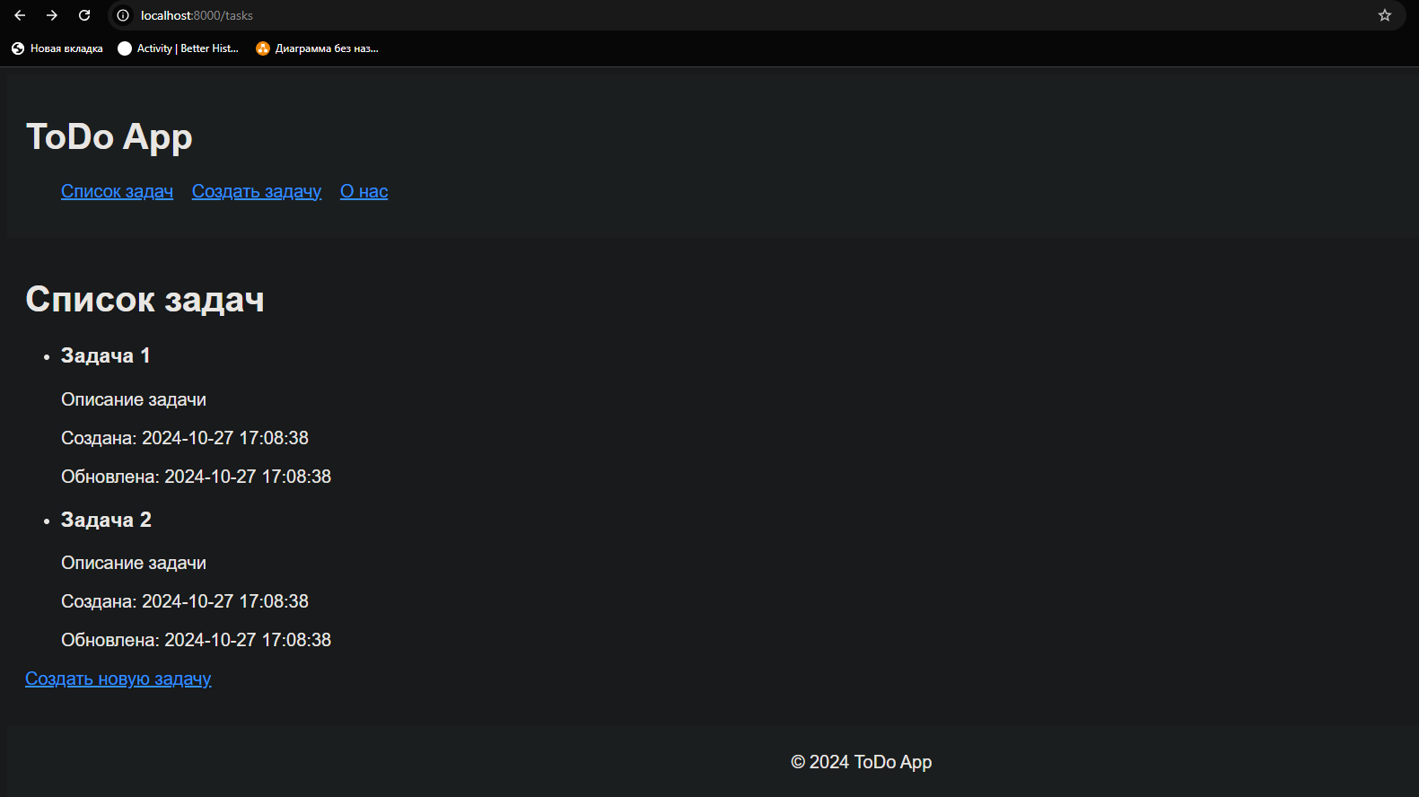

**О нас**

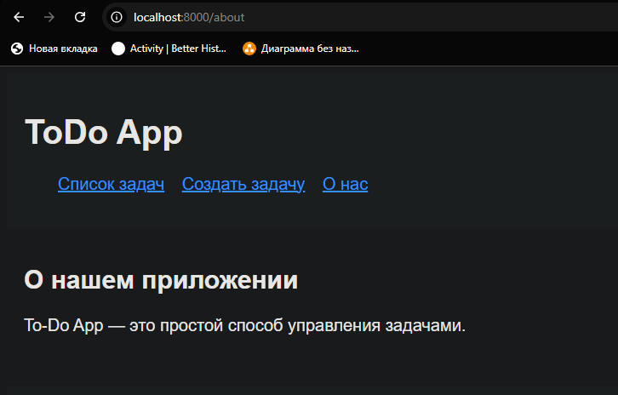

Что такое ресурсный контроллер в Laravel и какие маршруты он создает? Ресурсный контроллер в Laravel — это специальный тип контроллера, который позволяет управлять CRUD-операциями (создание, чтение, обновление и удаление) для ресурса. Он автоматически создает маршруты для стандартных действий: index (показать список), create (показать форму создания), store (сохранить новый ресурс), show (показать конкретный ресурс), edit (показать форму редактирования), update (обновить ресурс) и destroy (удалить ресурс).

Объясните разницу между ручным созданием маршрутов и использованием ресурсного контроллера. Ручное создание маршрутов требует определения каждого маршрута по отдельности, что может быть трудоемким и подверженным ошибкам. В отличие от этого, ресурсный контроллер автоматически генерирует все необходимые маршруты для стандартных операций, что делает код более компактным и удобным для чтения.

Какие преимущества предоставляет использование анонимных компонентов Blade? Анонимные компоненты Blade упрощают структуру шаблонов и позволяют многократно использовать блоки кода, что делает представления более чистыми и менее загроможденными. Это также облегчает поддержку и тестирование компонентов, так как каждый компонент может быть отдельно протестирован.

Какие методы HTTP-запросов используются для выполнения операций CRUD?

* GET: для получения данных (например, index и show).
* POST: для создания новых ресурсов (например, store).
* PUT/PATCH: для обновления существующих ресурсов (например, update).
* DELETE: для удаления ресурсов (например, destroy).